Библиотека истории русской философии и
культуры «Дом А.Ф. Лосева»
14 марта 2011 г., 18.00

В рамках нового курса лекций по истории Древней Греции, Греческий культурный центр рад приветствовать Вас на третьей лекции д.и.н,, заведующего кафедрой истории Древнего мира в 1973-2009 гг., профессора В.И. Кузищина на тему: «Расцвет греческой цивилизации в классический период».

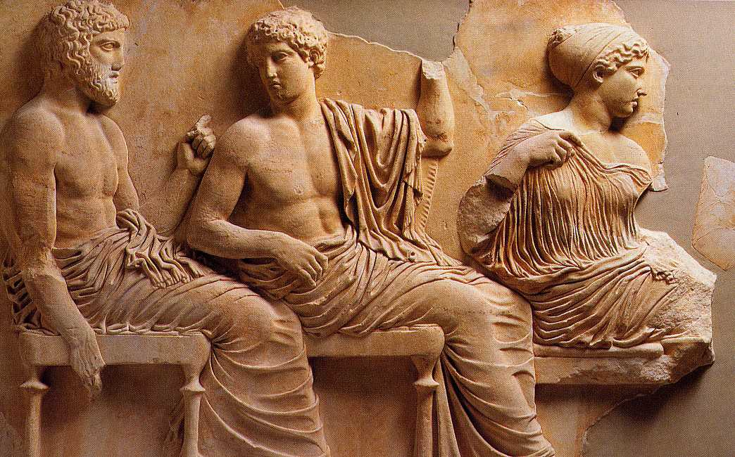

Βιβλιοθήκη Ιστορίας της Ρωσικής Φιλοσοφίας και Πολιτισμού
«Οίκος του φιλοσόφου Α.Φ. Λόσεφ»
Δευτέρα, 14 Μαρτίου 2011, ώρα 18.00

Στα πλαίσια καινούριου κύκλου διαλέξεων, στη ρωσική, για την Ιστορία της Αρχαίας Ελλάδας, το Κέντρο Ελληνικού Πολιτισμού είναι στην ευχάριστη θέση να σας καλωσορίσει στην τέταρτη διάλεξη του διδάκτορα ιστορικών επιστημών, επί σειράς ετών επικεφαλής της Έδρας Ιστορίας του Αρχαίου Κόσμου στην Ιστορική Σχολή του Κρατικού Πανεπιστημίου Μόσχας «Λομονόσωφ» Βασίλιι Κουζίσιν με θέμα: «Η ακμή του ελληνικού πολιτισμού κατά την κλασσική περίοδο - ο "Χρυσός Αιώνας του Περικλή"».

